**ПЛАН УРОКА**

Урок №

УД: Информатика

Дата проведения : 26.01.2022.

Группа № 2-15

Профессия: 15.01.05 «Сварщик» (ручной и частично - механизированной наплавки).

Преподаватель :Хизриева Н.А.

**Тема: «ВидеоМОНТАЖ»**

***Объяснение нового материала***

Необходим удобный видеоредактор на русском языке, например, «ВидеоМОНТАЖ» от AMS Software. С помощью данной утилиты вы легко и быстро обучитесь тому, как редактировать видео без посторонней помощи в домашних условиях. Для этого понадобится немного терпения и выполнение всего нескольких шагов.

**ШАГ 1. ДОБАВЛЕНИЕ ВИДЕОЗАПИСЕЙ**

До того, как редактировать видео, от вас потребуется четко определиться с теми видеозаписями, которые нужно будет соединить воедино, а затем добавить их в новый проект. По умолчанию вы находитесь во вкладке «Добавить» (Рис. 1.). В левом столбце выведены все файлы и папки вашего ПК, а в нижней панели представлен монтажный стол с окошечками «Добавить видео» для прикрепления видеоклипов или фотографий. Кликайте по интересующим вас файлам и по одному перетаскивайте их вниз – до тех пор, пока не заполните строку необходимым количеством материалов.

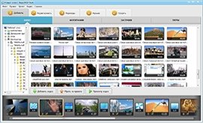

Рис. 1. Вкладка «Добавить»

**ШАГ 2. ВЫБОР СПЕЦЭФФЕКТОВ**

Теперь можно приступать к редактированию проекта во вкладке «Редактировать». В разделе «Эффекты» (Рис. 2.) вы найдете множество оригинальных эффектов для наложения на тот или иной ролик. Просто нажмите на видео и отметьте галочкой эффект из списка, чтобы применить его. Для обрезки файла прямо в программе, выберите опцию «Обрезка» и выставите маркеры на нужном промежутке клипа.

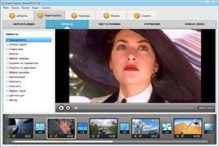

Рис. 2. Раздел «Эффекты»

**ШАГ 3. ЗВУКОЗАМЕНА И УЛУЧШЕНИЕ КАЧЕСТВА**

В разделе «Текст и графика» предлагается добавить надписи и графику, а в «Замене звука» (Рис. 3.) - сменить звук видеоролика на другой, из встроенного каталога или со своего ПК. Если вам хочется изменить контраст, яркость, насыщенность или цветовой фон видео, сделайте это в разделе «Улучшения»: передвиньте ползунки вправо или влево. Также вы можете воспользоваться вкладкой «Переходы», которая содержит более десятка различных переходов между видеофайлами.

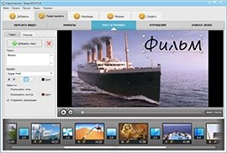

Рис. 3. Вкладка «Замена звука»

**ШАГ 4. СОХРАНЕНИЕ ФАЙЛА**

Как следует из предыдущих пунктов, редактировать ролики в программе для монтажа видео очень легко. Теперь вам остается лишь сохранить созданный фильм в том формате, в каком требуется. Возможностей экспорта предусмотрено немало, среди них: создание видео в формате AVI, MKV, MOV и других, конвертация в HD, адаптация ролика для просмотра на различных устройствах, а также загрузка видео на YouTube и запись DVD-диска. Все эти варианты находятся во вкладке «Создать»

(Рис. 4.). Выберите из них нужный вам, установите параметры будущего ролика и нажмите кнопку «Создать видео». Желаем успехов!

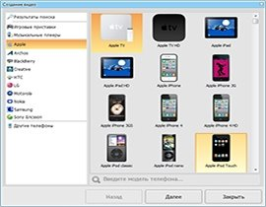

Рис. 4. Создание видео

***Домашнее задание :***

Самостоятельно создайте видео из картинок, с различными спецэффектами и музыкой. Соедините несколько мелких видеороликов в один. Обрежьте видео до нужной длительности.

**Ответы и вопросы направить на адрес электронной почты** [naida.khizriyeva.00@mail.ru](mailto:naida.khizriyeva.00@mail.ru)